生成MFC项目，显示图像---以VS2019为例
注意：如果文中的文字和图示的文字不符时，没有关系，以文字为准，图示是作为操作的参考。因为版本不同。
注意：下面的步骤中要把CDib类的定义部分添加到项目中（在两个文件dib.cpp和dib.h中定义）。
以后的程序都在这个程序的基础上编写。
1.生成一个项目
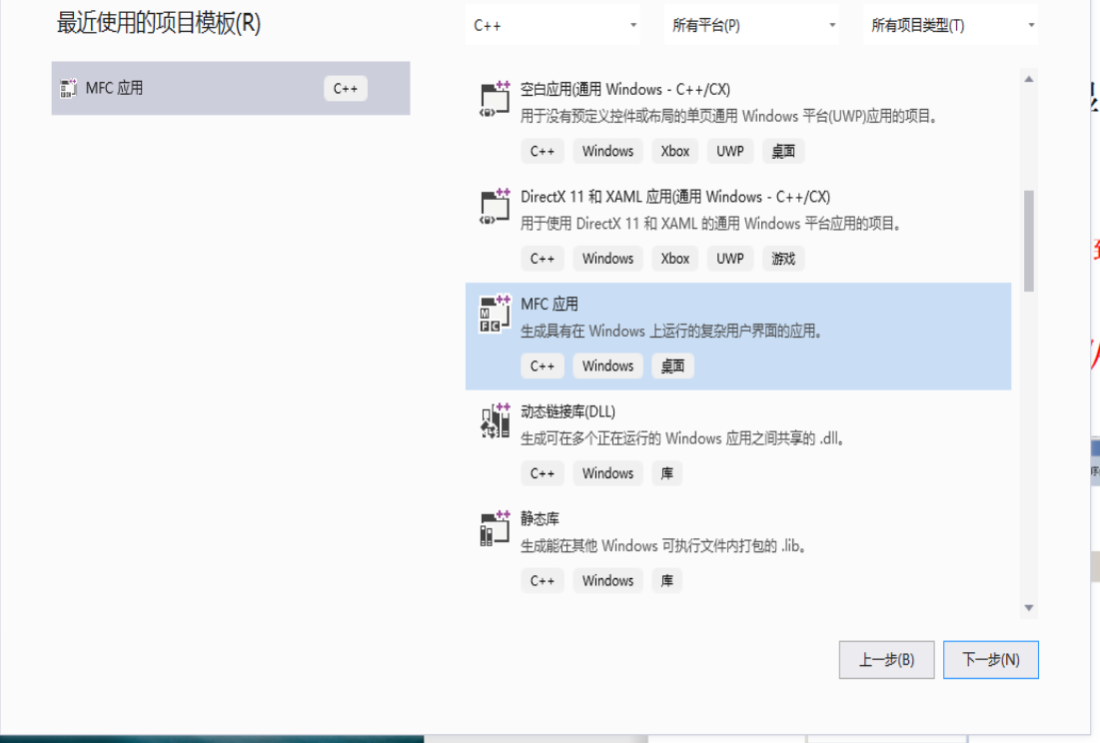
图1 新建项目
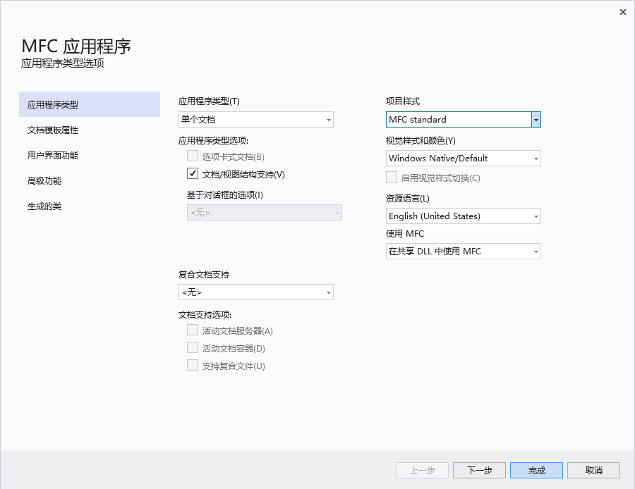
图2 应用程序类型选项
- 把CDib类的定义部分添加到项目中。
- 先把文件DIb.h和Dib.cpp拷贝到项目文件夹下:
比如，我的项目位于如下的文件夹下，把这两个文件拷贝过来。CDib类的定义在这两个文件中。
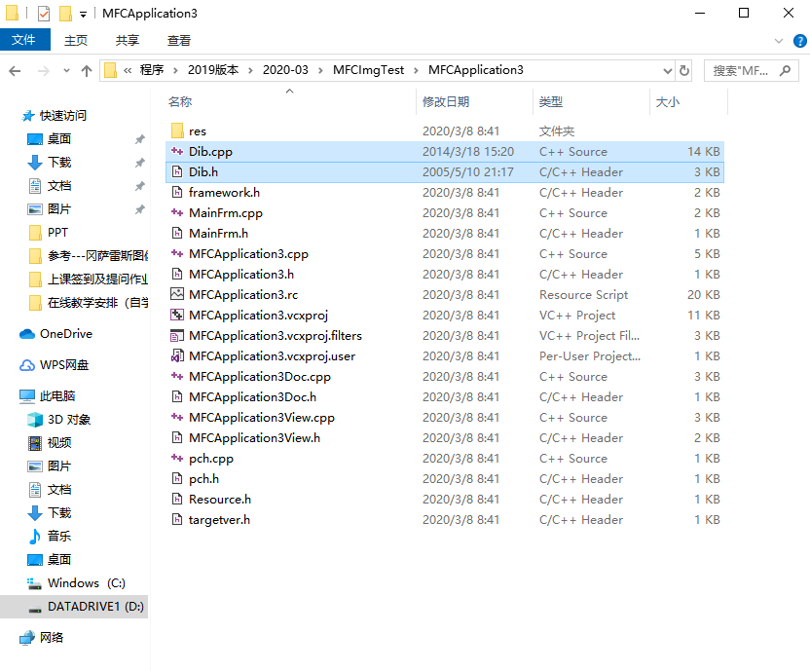
（2）把CDib类的定义部分添加到项目中：分别把dib.h和dib.cpp文件添加到项目的“解决方案”下的“头文件”和“源文件”的文件夹下。步骤为（以添加头文件为例）：在“头文件”的文件夹上单击右键，选择“添加”|“现有项”，在随后打开的窗口中选择“dib.h”文件即可把该头文件添加到项目中。同样操作dib.cpp的添加。
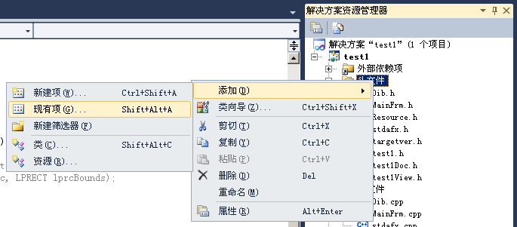
图3 添加项
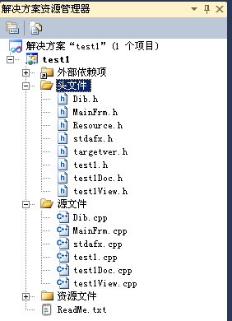
图4 添加项后的显示
“dib.h”和“dib.cpp”的文件添加后，再看一下“类视图”发现，多了一个CDib类。
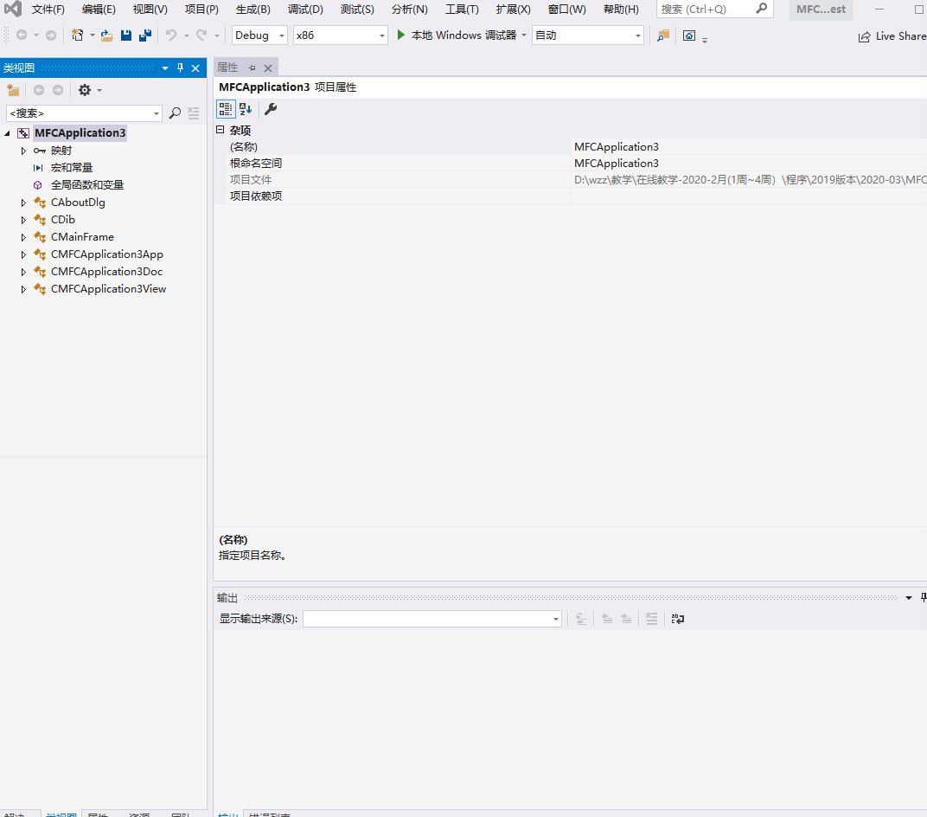

3.修改代码：（DOC类和VIEW类），类的名称根据你的项目的名称有所不同，最后有Doc和View 结尾的文件名就是相应类的头文件和源文件。下面灰底的文字为要添加的内容。
--------------------------------------------------------------------------------------------------
**************doc类的代码.h

// ImTest1Doc.h : CImTest1Doc 类的接口
//

#pragma once

#include "Dib.h"
//extern CDib m_dib;
class********* : public CDocument
{
protected: // 仅从序列化创建
C******Doc();//构造函数
DECLARE_DYNCREATE(CImTest1Doc)

// 特性
public:
CDib m_dib;
// 操作
public:
HGLOBAL GetHObject() const //获取Dib对象的句柄
{ return m_hDIB; }
CPalette* GetDocPal() const //获取调色板指针
{ return m_palDIB; }
CSize GetDocDimension() const//获取调色板大小
{ return m_sizeDoc; }
void UpdateObject(HGLOBAL hDIB);//更新dib对象
// 重写
public:
virtual BOOL OnNewDocument();
Virtual void Serialize(CArchive&ar);
#ifdef SHARED_HANDLERS
Virtual void InitializeSearchContent();
Virtual void OnDrawThumbnail(CDC& dc, LPRECT lprcBounds);
#endif// SHARED_HANDLERS

// 实现
public:
void SetDib(); //初始化dib对象
virtual ~CImTest1Doc();
#ifdef _DEBUG
Virtual void AssertValid() const;
Virtual void Dump(CDumpContext& dc) const;
#endif

protected:
HGLOBAL m_hDIB;
CPalette* m_palDIB;
CSize m_sizeDoc;
// 生成的消息映射函数
protected:
DECLARE_MESSAGE_MAP()

#ifdef SHARED_HANDLERS
// 用于为搜索处理程序设置搜索内容的 Helper 函数
void SetSearchContent(constCString& value);
#endif// SHARED_HANDLERS
public:
////////////下面两个函数是重写函数，在类视图中用“属性”打开属性面板进行添加，见下图
virtual BOOL OnOpenDocument(LPCTSTR lpszPathName);////
virtual BOOL OnSaveDocument(LPCTSTR lpszPathName);////
};

在类视图中的*****Doc类上右键单击，出现下图，选择“属性”。在属性页面中单击图标。分别添加OnOpendocument 和 OnSavedocument函数。用同样的方法添加。
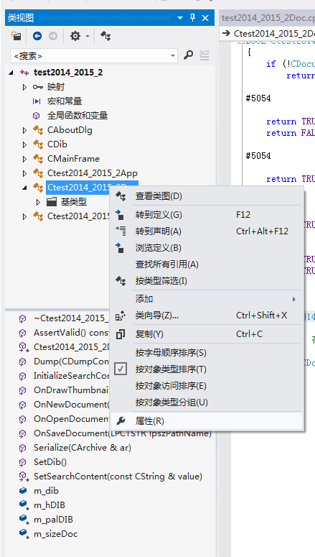
图5 调出类属性页
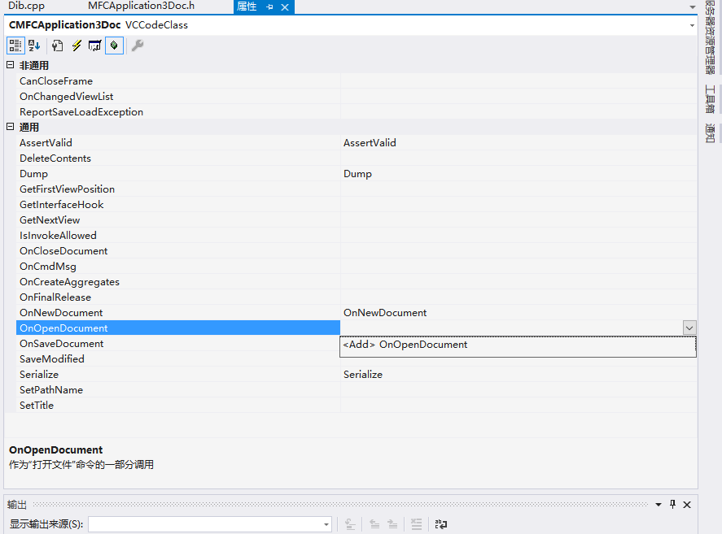

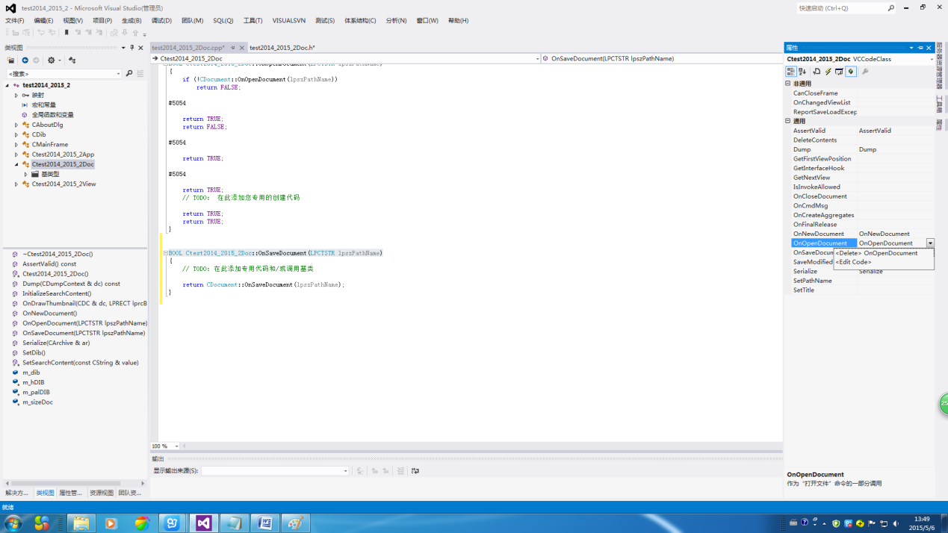
图6 为类添加重写的函数（virtual BOOL OnOpenDocument(LPCTSTR lpszPathName);
virtual BOOL OnSaveDocument(LPCTSTR lpszPathName); ）

**************doc类的代码.cpp
// CImTest1Doc 构造/析构

C********Doc::C******Doc()
{
// TODO: 在此添加一次性构造代码
m_hDIB = NULL;// 初始化变量
m_palDIB = NULL;
m_sizeDoc = CSize(1,1);
}
//析构函数
C********Doc::~CImTest1Doc()
{
if (m_hDIB != NULL)// 判断是否有DIB对象
{
::GlobalFree((HGLOBAL) m_hDIB);
}

if (m_palDIB != NULL)// 判断调色板是否存在
{
delete m_palDIB;
}
}
BOOL C********Doc::OnOpenDocument(LPCTSTR lpszPathName)
{
if (!CDocument::OnOpenDocument(lpszPathName))
return FALSE;

// TODO: 在此添加您专用的创建代码
CFile file;
if (!file.Open(lpszPathName, CFile::modeRead |
CFile::shareDenyWrite))// 打开文件
{
return FALSE;// 返回FALSE
}
DeleteContents();
m_hDIB=m_dib.LoadFile(file);
if(m_hDIB==NULL)// 调用LoadFile()读取图象
{
return FALSE;
}
SetDib();// 初始化DIB
if (m_hDIB == NULL) // 判断读取文件是否成功
{
AfxMessageBox(L"读取图像时出错");// 提示出错
return FALSE;// 返回FALSE
}
SetPathName(lpszPathName);// 设置文件名称
SetModifiedFlag(FALSE);// 初始化修改标记为FALSE
return TRUE;// 返回TRUE

}

BOOL C********Doc::OnSaveDocument(LPCTSTR lpszPathName)
{
// TODO: 在此添加专用代码和/或调用基类
CFile file;
if(!file.Open(lpszPathName, CFile::modeCreate |// 打开文件
CFile::modeReadWrite | CFile::shareExclusive))
{
return FALSE;// 返回FALSE
}
BOOL bSuccess = FALSE;
bSuccess = m_dib.SaveFile(m_hDIB, file); // 保存图象
file.Close();// 关闭文件
SetModifiedFlag(FALSE);// 重置脏标记为FALSE
if (!bSuccess)
{
AfxMessageBox(L"保存BMP图象时出错");// 提示出错
}
return bSuccess;
//return CDocument::OnSaveDocument(lpszPathName);
}
void C********Doc::SetDib() //这个函数需要手动添加
{
LPSTR lpdib = (LPSTR) ::GlobalLock((HGLOBAL) m_hDIB);

if (m_dib.GetWidth(lpdib) > INT_MAX ||m_dib.GetHeight(lpdib) > INT_MAX)// 判断图象是否过大
{
::GlobalUnlock((HGLOBAL) m_hDIB);
::GlobalFree((HGLOBAL) m_hDIB); // 释放DIB对象
m_hDIB = NULL;// 设置DIB为空
AfxMessageBox(L"初始化失败");
return;
}
m_sizeDoc = CSize((int)m_dib.GetWidth(lpdib), (int)m_dib.GetHeight(lpdib));// 设置文档大小
::GlobalUnlock((HGLOBAL) m_hDIB);
m_palDIB = new CPalette;// 创建新调色板
if (m_palDIB == NULL)// 判断是否创建成功
{
::GlobalFree((HGLOBAL) m_hDIB); // 失败
m_hDIB = NULL;// 设置DIB对象为空
return;
}
// 调用CreateDIBPalette来创建调色板
if (m_dib.ConstructPalette(m_hDIB, m_palDIB) == NULL)
{
delete m_palDIB;// 删除
m_palDIB = NULL;// 设置为空
return;// 返回空
}
}
void C********Doc::UpdateObject(HGLOBAL hDIB) //这个函数需要手动添加
{
if (m_hDIB != NULL) // 判断DIB是否为空
{
::GlobalFree((HGLOBAL) m_hDIB);// 非空，则清除
}
m_hDIB = hDIB; // 替换成新的DIB对象
}

**************View类的代码.h
略

**************View类的代码.cpp
void C**********View::OnDraw(CDC* pDC ) //！！！注意这个地方，注释要放开
{
C*******Doc* pDoc = GetDocument();
ASSERT_VALID(pDoc);
if (!pDoc)
return;
//以上部分用原有内容，根据项目名称不同
// TODO: 在此处为本机数据添加绘制代码
HGLOBAL hDIB = pDoc->GetHObject();

// 判断DIB是否为空
if (hDIB != NULL)
{
LPSTR lpDibSection = (LPSTR) ::GlobalLock((HGLOBAL) hDIB);

// 获取DIB宽度
int cxDIB = (int) pDoc->m_dib.GetWidth(lpDibSection);

// 获取DIB高度
int cyDIB = (int) pDoc->m_dib.GetHeight(lpDibSection);
::GlobalUnlock((HGLOBAL) hDIB);
CRect rcDIB;
rcDIB.top = rcDIB.left = 0;
rcDIB.right = cxDIB;
rcDIB.bottom = cyDIB;
CRect rcDest= rcDIB;
// 输出DIB
pDoc->m_dib.DrawDib(pDC->m_hDC, &rcDest, pDoc->GetHObject(),
&rcDIB, pDoc->GetDocPal());
}

}

4.编译执行，
此时编译执行后，就可以打开一个BMP图像文件并显示了。
如果出现错误：
1.如果出现编译错误fatal error C1083: 无法打开包括文件: “stdafx.h”: No such file or directory，可以把“stdafx.h”“stdafx.cpp”拷贝到项目文件夹下面。
2.如果出现编译错误 fatal error C1010: 在查找预编译头时遇到意外的文件结尾。是否忘记了向源中添加“#include "pch.h"”?
错误分析：
此错误发生的原因是编译器在寻找预编译指示头文件（默认#include "stdafx.h"）时，文件未预期结束。没有找到预编译指示信息的头文件"stdafx.h"。
(因为工程中的每个cpp文件属性默认都是使用预编译头（/YU）的，但是添加的第三方文件并没有 #include "stdafx.h" 预编译指示头，所以编译器在此cpp文件中一直到末尾都没有找到它)
我的这个问题发生于我通过添加文件的方式，向MFC内添加现有的一大坨.h和.cpp文件。这些.h和.cpp文件是属于标准C++的开源源代码范畴，与MFC无更深层次的关系。
解决方式：
1) 在解决方案资源管理器中，右击相应的.cpp文件，点击“属性”
2) 在左侧配置属性中，点开“C/C++”，单击“预编译头”
3) 更改右侧第一行的“创建/使用预编译头”，把选项从“使用预编译头（/Yu）”改成“不使用预编译头”

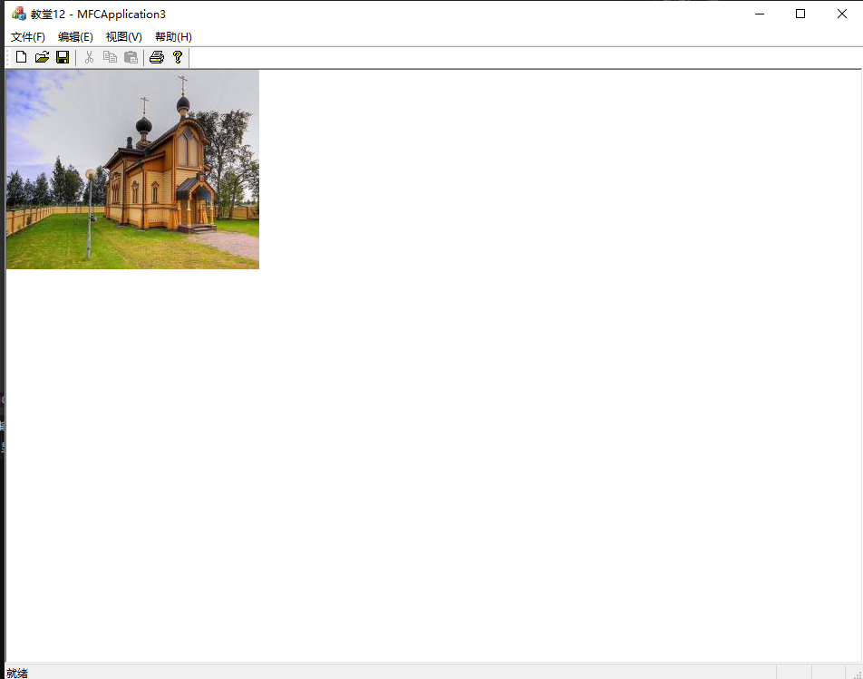

- 添加菜单“显示图像基本信息”（ID：ID_DispImgInfo ）
在“资源视图”中的“Menu”下的“IDR_MAINFRAME”上双击，打开菜单窗口。在“视图”下的空白处单击，输入菜单项的文字“显示图像基本信息”。然后，右键单击，选择“属性”，进行设置菜单的属性。在ID处修改为ID: ID_DispImgInfo(或者自己定义一个ID号)。
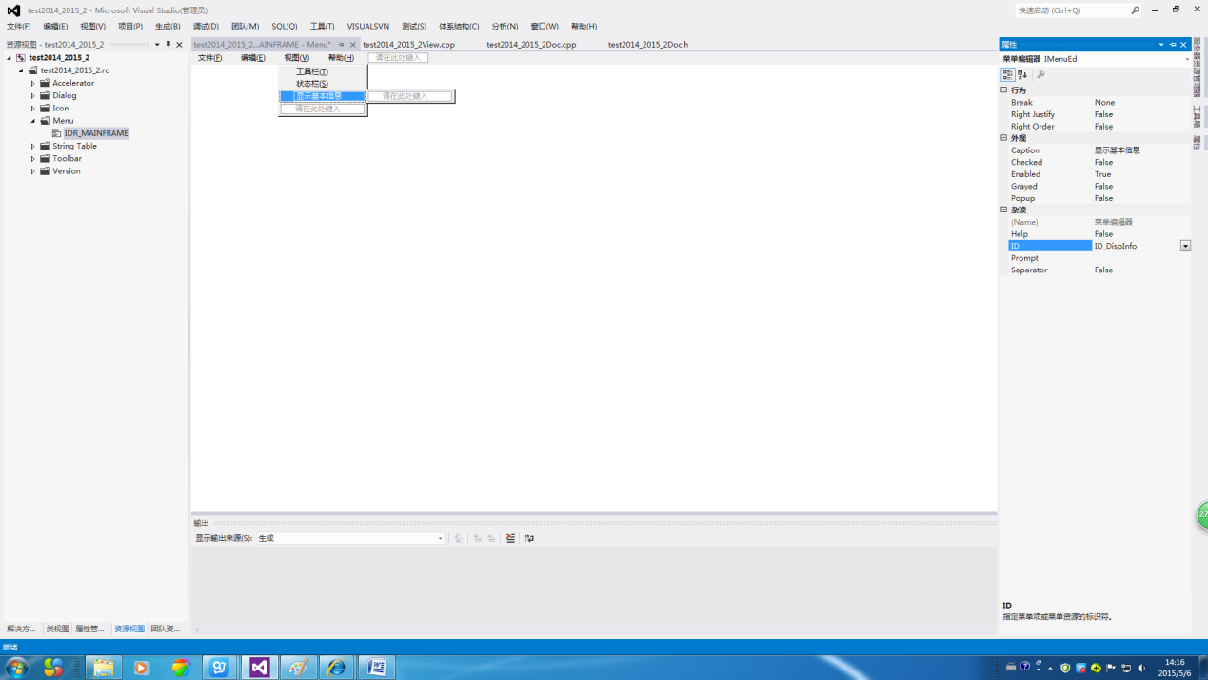
图7 添加菜单

- 添加对话框，并在对话框上添加控件（ID 添加控件--ID）
  - 添加对话框（ID: IDD_DlgImgInfo，Caption：显示图像基本信息）
在“资源视图”中的“Dialog”右键单击，选择“插入Dialog”,打开一个对话框窗口。然后，右键单击，选择“属性”，进行设置对话框的属性。在ID处修改为ID: IDD_DlgImgInfo(或者自己定义一个ID号)。在Caption处修改为”显示图像基本信息”。

  - 在对话框上添加控件
在菜单“视图”中选择“工具箱”，把工具箱窗口调出来。为“显示图像基本信息”对话框添加控件。准备添加6个控件，分别为3个静态文本，显示提示信息，3个编辑控件，显示基本信息。步骤如下：
- 添加3个静态文本：在工具箱上选择”Static Text”,鼠标放在对话框上时，鼠标图标出现“+Aa”，在对话框上，按下鼠标左键，画出一个框，在框上右键单击，选择“属性”，设置静态文本的属性，把“Caption”修改为“图像高度：”。
用同样的方法，再添加其他两个静态文本，“Caption”分别设置为“图像宽度：”和“像素位数：”。
- 添加3个编辑控件:在工具箱上选择”Edit Control”,鼠标放在对话框上时，鼠标图标出现“+abl”，在对话框上，按下鼠标左键，画出一个框，在框上右键单击，选择“属性”，设置编辑控件的属性，把“ID”修改为“ID_EDIT_Height”。（ID号可以自己定义）
用同样的方法，再添加其他两个编辑控件，“ID”分别设置为“ IDC_EDIT_Width”和“IDC_EDIT_BitCount ”。

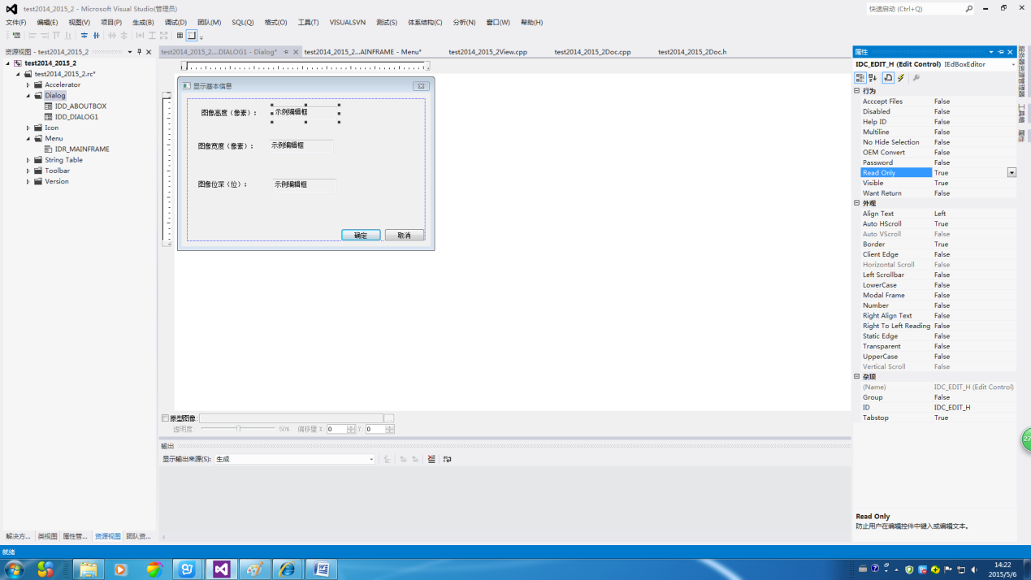

图8 对话框
- 定义对话框类（类名 ）
为对话框定义一个相应的类。在对话框上右键单击，选择“添加类”，出现“添加MFC类”对话框。在“类名”处输入“CDlgImgInfo”做为类名（类名可以自已定义）。
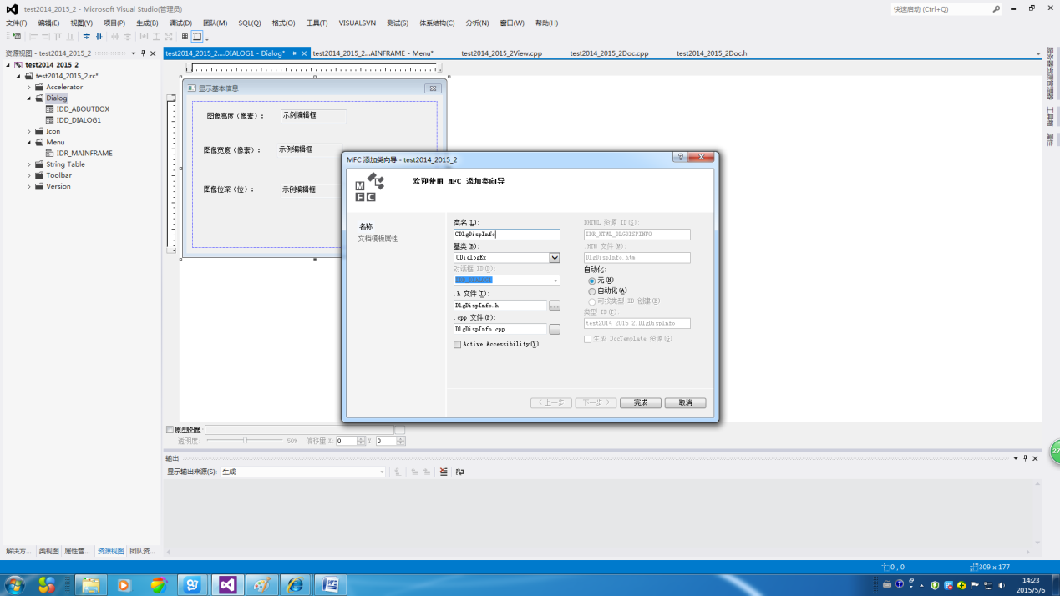
图9 定义对话框类
8.为菜单添加处理函数void C*******View::OnDispimginfo()
在“类视图”中，找到“ C*******View”类，在其上右键单击,选择“属性”，在属性窗口的工具栏中，单击“事件”按钮，找到“ID_DispImgInfo”,按下“+”，在“COMMAND”处添加 OnDispimginfo()函数。
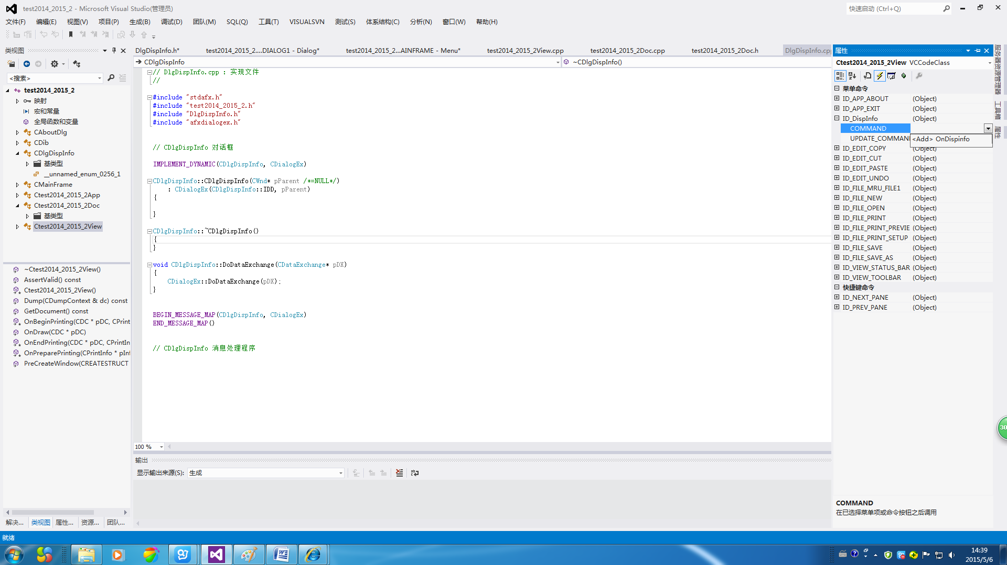
图10 为菜单添加函数
9.为对话框控件添加变量，添加函数virtual BOOL OnInitDialog();
9.1 为对话框控件添加变量。为前面对话框中的3个编辑控件添加变量。
在“资源视图”中，找到“Dialog”的“IDD_DlgImgInfo”，在其上双击，打开对话框，在第一个要显示图像高度的编辑框（ID_EDIT_Height）上右键单击，选择“添加变量”。在弹出的对话框中的“类别”中选择“值”，“名称”中输入m_Height,“变量类型”中输入long.完成。用同样的方法为其他两个编辑控件，添加值变量为：long m_Width,long m_bitCount.

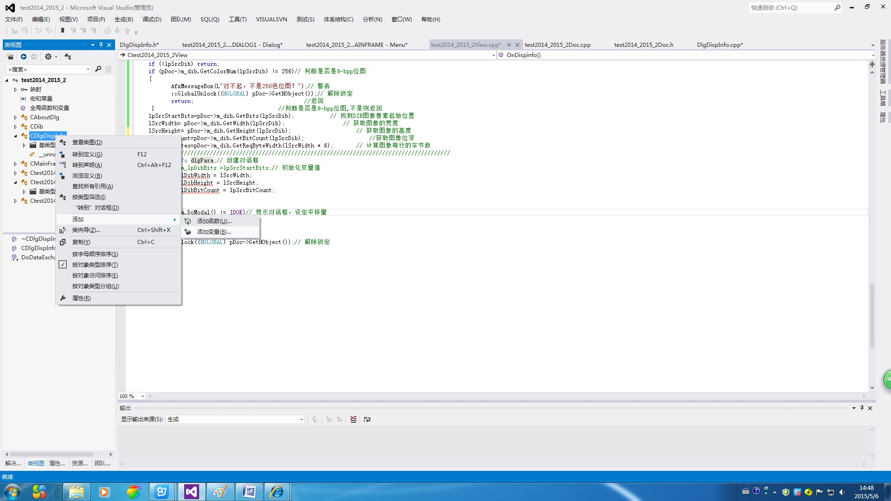
图11为对话框控件添加变量1
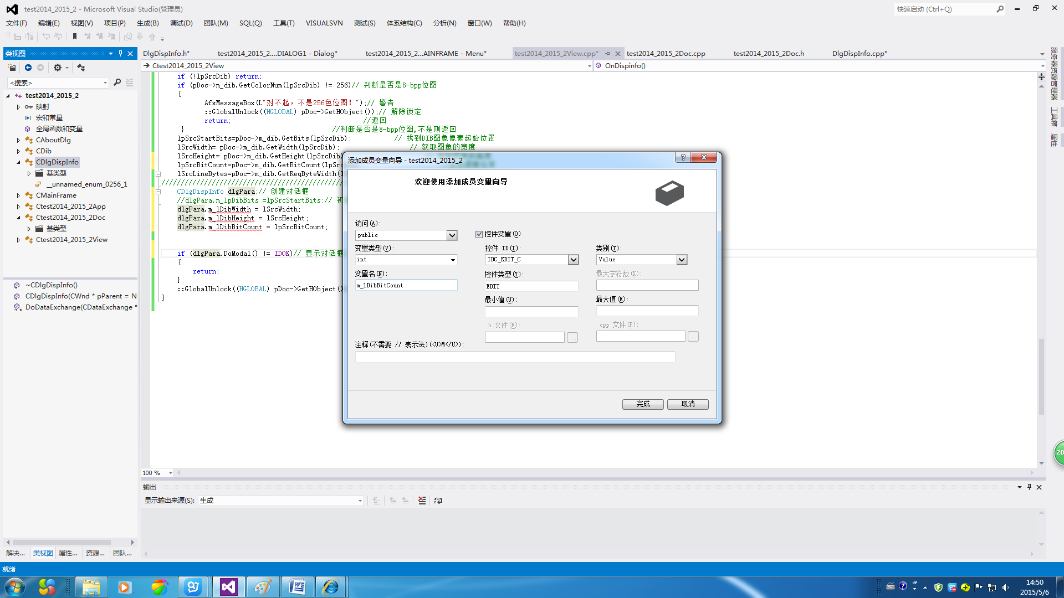
图12为对话框控件添加变量2
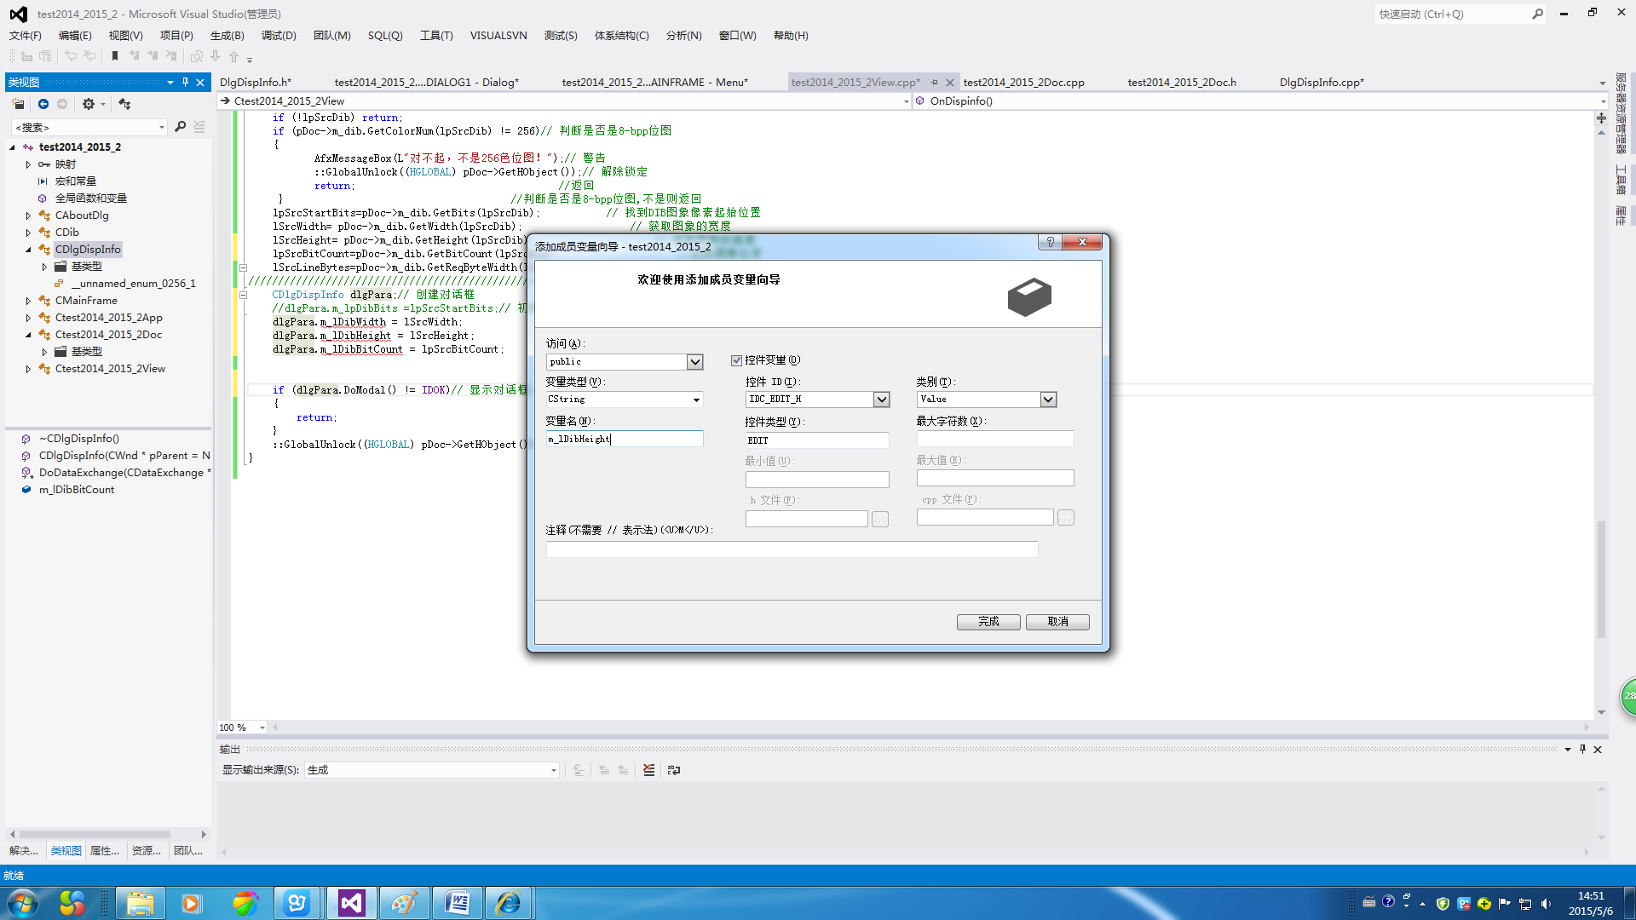
图13为对话框控件添加变量3
9.2 为对话框添加函数virtual BOOL OnInitDialog();
在“类视图”中找到“CDlgImgInfo”类，在其上右键单击，选择“属性”，在属性窗口中，按下“重写”按钮，找到”OnInitDialog”,在右边的下拉框中选择“<Add>OnInitDialog”.
修改程序：
BOOL CDlgImgInfo::OnInitDialog()
{
CDialogEx::OnInitDialog();

// TODO: 在此添加额外的初始化
UpdateData(false);
return TRUE; // return TRUE unless you set the focus to a control
// 异常: OCX 属性页应返回 FALSE
}

- 为菜单函数添加代码
在“类视图”中找到“C****View”类。在下面找到OnDispimginfo(),双击并打开该函数进行编辑。并在*****View.cpp 加上 #include “DlgImgInfo.h”(对话框类的头文件，根据你自己的类情况添加).
函数如下：
void C**********View::OnDispimginfo()
{

// 显示图像基本信息
C**********Doc* pDoc = GetDocument();// 获取文档
////////////////////////////////////////////////////////////////////////////////////////////////
long lSrcLineBytes; //图象每行的字节数
long lSrcWidth; //图象的宽度和高度
long lSrcHeight;
int lpSrcBitCount; //图像的位深
LPSTR lpSrcDib; //指向源图象的指针
LPSTR lpSrcStartBits; //指向源像素的指针
lpSrcDib = (LPSTR) ::GlobalLock((HGLOBAL)pDoc->GetHObject());// 锁定DIB
if (!lpSrcDib) return;
/*
if (pDoc->m_dib.GetColorNum(lpSrcDib) != 256)// 判断是否是8-bpp位图
{
AfxMessageBox(L"对不起，不是256色位图！");// 警告
::GlobalUnlock((HGLOBAL) pDoc->GetHObject());// 解除锁定
return; //返回
} //判断是否是8-bpp位图,不是则返回
*/
lpSrcStartBits = pDoc->m_dib.GetBits(lpSrcDib); // 找到DIB图象像素起始位置
lSrcWidth = pDoc->m_dib.GetWidth(lpSrcDib); // 获取图象的宽度
lSrcHeight = pDoc->m_dib.GetHeight(lpSrcDib); // 获取图象的高度
lpSrcBitCount = pDoc->m_dib.GetBitCount(lpSrcDib); //获取图像位深
lSrcLineBytes = pDoc->m_dib.GetReqByteWidth(lSrcWidth * lpSrcBitCount); // 计算图象每行的字节数
/////////////////////////////////////////////////////////////////////////////////////////////////
CDlgImgInfo dlgPara;// 创建对话框
dlgPara.m_Width = lSrcWidth;
dlgPara.m_Height = lSrcHeight;
dlgPara.m_bitCount = lpSrcBitCount;

if (dlgPara.DoModal() != IDOK)// 显示对话框，
{
return;
}
::GlobalUnlock((HGLOBAL)pDoc->GetHObject());// 解除锁定
}

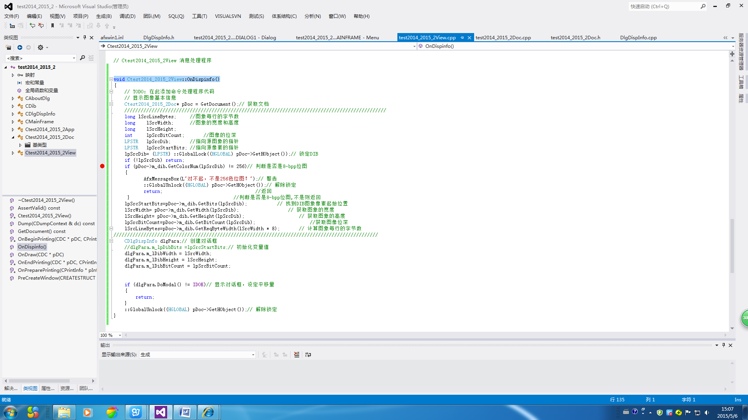
图14代码

11.编译执行，结果如下：
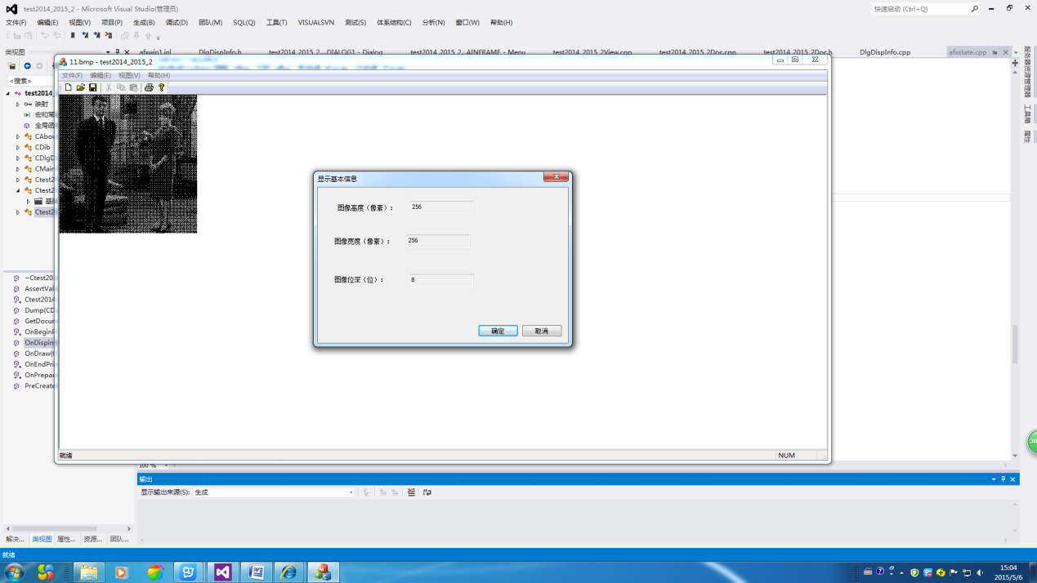
图15 结果

